Esminės užduotys ir jų vykdymo scenarijai

Koncepcinis verslo modelis

Bendroji verslo schema

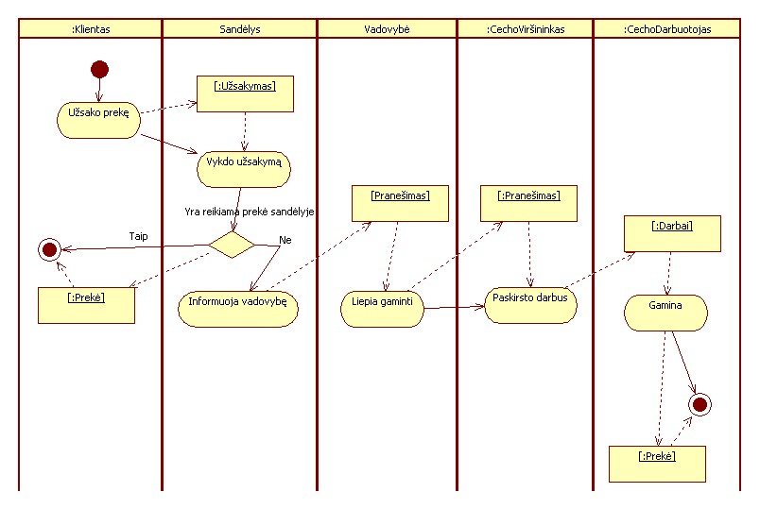
Prekės užsakymas ir gamyba
Diagrama rodo, kaip vyksta prekės užsakymas įmonėje ir gamyba. Klientas užsisako prekę. Jei tokia prekė jau pagaminta, klientas gali iškarto ją įsigyti, o jei ne, apie tai informuojama vadovybė, kuri liepia gaminti prekę. Cecho viršininkas paskirsto cecho darbuotojams darbus

Verslo scenarijus

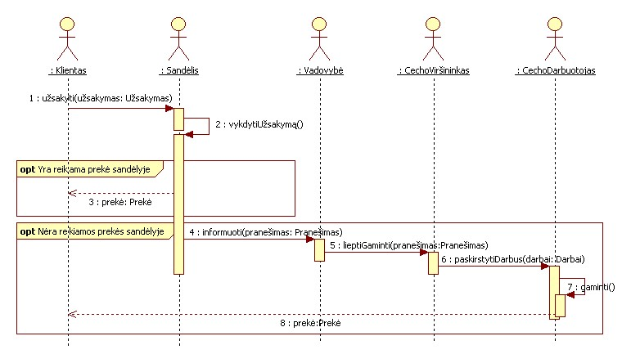
Prekės užsakymas ir gamyba
Scenarijus: Prekės užsakymas ir gamyba.
Versija: 1.0
Verslo sistema: Medinių langų ir durų gamybos įmonė.
Tikslas: Užsakyti ir, jeigu prekės nėra sandėlyje, pagaminti.
Pirminis agentas: Klientas,
Antriniai agentai: Sandėlis, vadovybė, cecho viršininkas, cecho darbuotojas.
„Prieš“ sąlyga: Žinoma ką norima įsigyti.
„Po“ sąlyga: Klientas įsigija prekę.
Scenarijus:
- Klientas užsako prekę.
- Sandėlis vykdo užsakymą.
- Jei prekė sandėlyje yra, klientas gali ją įsigyti, jei ne apie tai informuojama vadovybė.
- Vadovybė liepia gaminti prekę.
- Cecho viršininkas paskirsto darbus cecho darbuotojams.
- Cecho darbuotojai gamina prekę.
- Klientas gali įsigyti pagamintą prekę.

Esminės užduotys
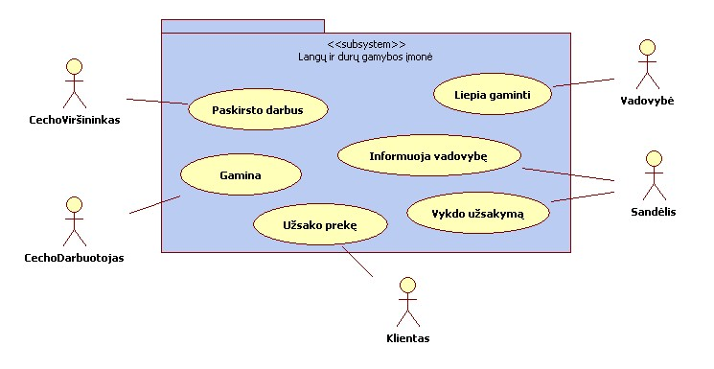
1 užduotis: Užsako prekę
Tikslas: Užsakyti prekę.
Trigeris: Klientas nori įsigyti prekę.
Prioritetas: 2-as.
„Prieš“ sąlygos: Klientas žino kokios prekės nori.
Sėkmingos baigties „po“ sąlygos: Prekė užsakyta.
Sritis: Įmonė.
Lygmuo: Vartotojo.
Laiko sąnaudos: 10-20 prekės užsakymui.
Dažnis: 1-5 kartai per mėnesį.
Pirminis agentas: Klientas.
Pirminio agento kanalas: Telefono ryšys, tiesioginis sąveika.
Antriniai agentai: Sandėlis, vadovybė.
Antrinių agentų kanalai: Telefono ryšys, tiesioginis sąveika.
Použduotys:
- Paprašyti sąrašo ( 1 Použduotis ).
- Sudaryti sąrašą ( 2 Použduotis).
- Užsakyti ( 3 Použduotis ).
2 užduotis: Vykdo užsakymą
Tikslas: Pateikti klientui prekę.
Trigeris: Klientas užsakė prekę.
Prioritetas: 2-as.
„Prieš“ sąlygos: Yra žinoma kokia prekė užsakyta.
Sėkmingos baigties „po“ sąlygos: Prekė pateikta klientui.
Sritis: Įmonė.
Lygmuo: Įmonės.
Laiko sąnaudos: 10-30 patikrinti ar prekė yra sandėly ir, jei yra, pristatyti klientui, 4-72 val. laukti kol prekė bus pagaminta, jei jos nėra sandely.
Dažnis: 1-5 kartai per savaitę.
Pirminis agentas: Sandėlis.
Pirminio agento kanalas: Telefono ryšys, tiesioginis sąveika.
Antriniai agentai: Vadovybė, cecho viršininkas, cecho darbuotojas.
Antrinių agentų kanalai: Telefono ryšys, tiesioginis sąveika.
Použduotys:
- Pristatyti prekę klientui (4 Použduotis).
- Informuoti vadovybę (5 Použduotis).
- Laukti kol pagamins prekę (6 Použduotis).
3 užduotis: Informuoja vadovybę
Tikslas: Informuoti vadovybę apie užsakytą prekę, kurią reikia pagaminti.
Trigeris: Prekės nėra sandely.
Prioritetas: 2-as.
„Prieš“ sąlygos: Prekė užsakyta, bet jos nėra sandely.
Sėkmingos baigties „po“ sąlygos: Vadovybė informuota.
Sritis: Įmonė.
Lygmuo: Įmonės.
Laiko sąnaudos: 5-10 minučių vadovybei informuoti.
Dažnis: 1-10 kartų per mėnesį.
Pirminis agentas: Sandėlis.
Pirminio agento kanalas: Telefono ryšys, tiesioginis sąveika.
Antriniai agentai: Vadovybė.
Antrinių agentų kanalai: Telefono ryšys, tiesioginis sąveika.
Použduotys:
- Informuoti (7 Použduotis).
4 užduotis: Liepia gaminti
Tikslas: Liepti pagaminti užsakytą prekę.
Trigeris: Sandėlis informavo vadovybę apie užsakytą prekę, kurios nėra sandėly.
Prioritetas: 2-as.
„Prieš“ sąlygos: Prekė užsakyta, bet jos nėra sandely. Apie tai informuota vadovybė.
Sėkmingos baigties „po“ sąlygos: Liepta prekę gaminti.
Sritis: Įmonė.
Lygmuo: Įmonės.
Laiko sąnaudos: 10-30 minučių liepti gaminti prekę.
Dažnis: 1-10 kartų per mėnesį.
Pirminis agentas: Vadovybė.
Pirminio agento kanalas: Telefono ryšys, tiesioginis sąveika.
Antriniai agentai: Cecho viršininkas.
Antrinių agentų kanalai: Telefono ryšys, tiesioginis sąveika.
Použduotys:
- Liepia gaminti (8 Použduotis).
5 užduotis: Paskirsto darbus
Tikslas: Paskirstyti darbus cecho darbuotojams.
Trigeris: Vadovybė liepė gaminti prekę.
Prioritetas: 2-as.
„Prieš“ sąlygos: Vadovybė liepia gaminti prekę.
Sėkmingos baigties „po“ sąlygos: Darbai cecho darbuotojams paskirstyti.
Sritis: Įmonė.
Lygmuo: Įmonės.
Laiko sąnaudos: 10-30 minučių darbams paskirstyti.
Dažnis: 1-10 kartų per mėnesį.
Pirminis agentas: Cecho viršininkas.
Pirminio agento kanalas: Telefono ryšys, tiesioginis sąveika.
Antriniai agentai: Cecho darbuotojai.
Antrinių agentų kanalai: Telefono ryšys, tiesioginis sąveika.
Použduotys:
- Paprašo laisvų darbuotojų sąrašo (9 Použduotis).
- Skirsto darbus (10 Použduotis).
6 užduotis: Gamina
Tikslas: Pagaminti prekę.
Trigeris: Cecho viršininkas paskirstė darbus.
Prioritetas: 2-as.
„Prieš“ sąlygos: Cecho viršininkas paskirsto darbus.
Sėkmingos baigties „po“ sąlygos: Prekė pagaminta.
Sritis: Įmonė.
Lygmuo: Įmonės.
Laiko sąnaudos: 4-72 val. prekei pagaminti.
Dažnis: 1-10 kartų per mėnesį.
Pirminis agentas: Cecho darbuotojas.
Pirminio agento kanalas: Telefono ryšys, tiesioginis sąveika.
Antriniai agentai: Cecho viršininkas, sandėlis.
Antrinių agentų kanalai: Telefono ryšys, tiesioginis sąveika.
Použduotys:
- Gaminti (11 Použduotis).
- Informuoti apie žaliavų trūkumą (12 Použduotis).
- Užsakyti žaliavas iš sandėlio (13 Použduotis).
- Vykdyti užsakymą (14 Použduotis).
- Užsakyti žaliavas iš tiekėjo (15 Použduotis).
- Nugabenti prekę į sandėlį(16 Použduotis).

Užduoties „Užsako prekę“ modelis

Užduoties realizavimo scenarijus

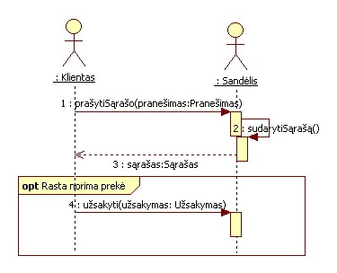
Užsako prekę
Scenarijus: Užsako prekę.
Versija: 1.0
Verslo sistema: Medinių langų ir durų gamybos įmonė.
Tikslas: Užsakyti norimą prekę.
Pirminis agentas: Klientas,
Antriniai agentai: Sandėlis.
„Prieš“ sąlyga: Žinoma ką norima įsigyti.
„Po“ sąlyga: Priklausomai nuo gauto prekių sąrašo, prekė užsakyta arba ne.
Scenarijus:
- Klientas paprašo prekių sąrašo.
- Sandėlis sudaro sąrašą.
- Sandėlis pateikia sąrašą.
- Klientas remdamasis gautu prekių sąrašu nusprendžia ar prekę įsigyti ar ne.

Použduotys
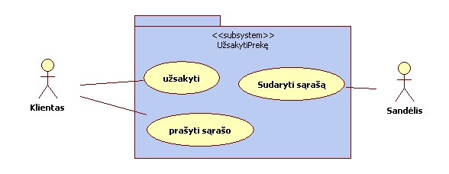
1 použduotis: Prašyti sąrašo
Tikslas: Gauti prekių sąrašą.
Trigeris: Klientui prireikia prekių sąrašo.
Prioritetas: 1-as (aukščiausias).
„Prieš“ sąlygos: Klientui prireikia prekių sąrašo.
Sėkmingos baigties „po“ sąlygos: Prekių sąrašas sudarytas.
Sritis: Įmonė.
Lygmuo: Įmonės.
Laiko sąnaudos: 10-20 minučių sąrašo sudarymui.
Dažnis: 1-5 kartai per mėnesį.
Pirminis agentas: Klientas.
Pirminio agento kanalas: Telefono ryšys, tiesioginė sąveika.
Antrinis agentas: Sandėlis.
Antrinio agento kanalai: Telefono ryšys, tiesioginė sąveika.

Užduoties „Žaliavų papildymas“ modelis

Užduoties realizavimo scenarijus

Žaliavų papildymas
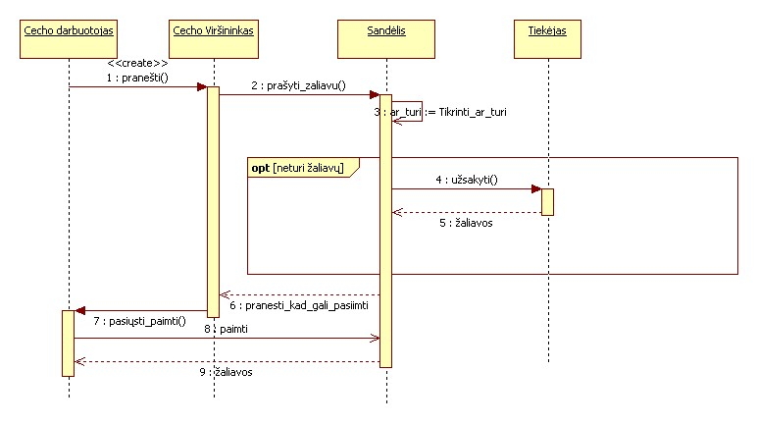
Scenarijus: Žaliavų papildymas.
Versija: 1.0
Verslo sistema: Medinių langų ir durų gamybos įmonė.
Tikslas: Papildyti žaliavas.
Pirminis agentas: Cecho darbuotojas.
Antriniai agentai: Cecho viršininkas, sandėlis, tiekėjas.
„Prieš“ sąlyga: Žinoma kokių žaliavų trūksta.
„Po“ sąlyga: Trūkstamos žaliavos papildytos.
Scenarijus:
- Darbuotojas praneša apie trūkstamas žaliavas
- Viršininkas jas užsako iš sandėlio
- Jei sandėlis žaliavas turi, praneša, kad žaliavas galima pasiimti. Jei neturi, užsako iš tiekėjo.
- Cecho viršininkas pasiunčia cecho darbuotojus pasiimti žaliavų.

Použduotys
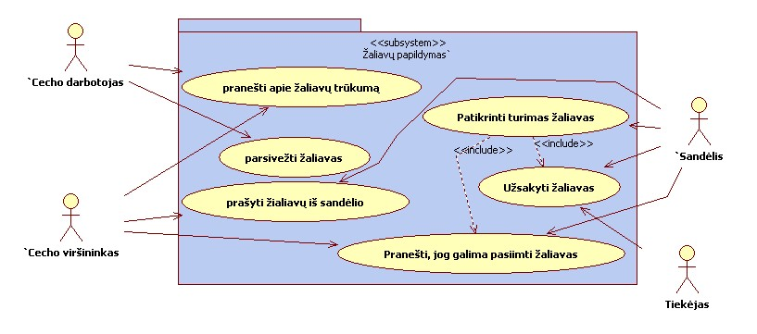
1 použduotis: Žaliavų sandėly tikrinimas
Tikslas: Patikrinti žaliavas sandely.
Trigeris: Cechui prireikia žaliavų.
Prioritetas: 1-as (aukščiausias).
„Prieš“ sąlygos: Cechui prireikia žaliavų.
Sėkmingos baigties „po“ sąlygos: Žaliavos ceche papildytos.
Sritis: Įmonė.
Lygmuo: Įmonės.
Laiko sąnaudos: 10-30 minučių žaliavų patikrinimui.
Dažnis: 1-3 kartai per dieną.
Pirminis agentas: Cecho darbuotojas.
Pirminio agento kanalas: Telefono ryšys, tiesioginė sąveika.
Antrinis agentas: Cecho viršininkas, sandėlis.
Antrinio agento kanalai: Telefono ryšys, tiesioginė sąveika.

Užduoties „Prekės gamyba“ modelis

Užduoties realizavimo scenarijus

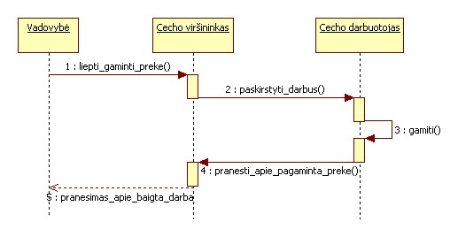
Prekės gamyba
Scenarijus: Prekės gamyba.
Versija: 1.0
Verslo sistema: Medinių langų ir durų gamybos įmonė.
Tikslas: Pagaminti prekę.
Pirminis agentas: Vadovybė.
Antriniai agentai: Cecho viršininkas, cecho darbuotojas.
„Prieš“ sąlyga: Žinoma kokia prekę norima gaminti.
„Po“ sąlyga: Prekė pagaminta.
Scenarijus:
- Vadovybė liepia gaminti prekę.
- Cecho viršininkas paskirsto darbus cecho darbuotojams.
- Kai prekė pagaminta apie tai infrmuojama vadovybė.

Použduotys
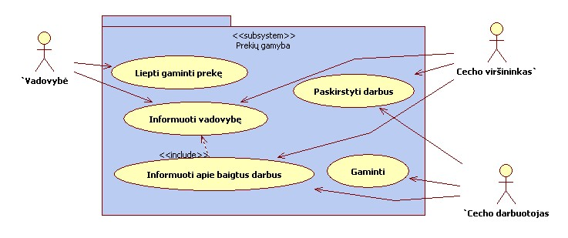
1 použduotis: Prekės gamyba
Tikslas: Pagaminti prekę.
Trigeris: Vadovybė liepia gaminti prekę.
Prioritetas: 1-as (aukščiausias).
„Prieš“ sąlygos: Reikia prekės, bet ji nepagaminta.
Sėkmingos baigties „po“ sąlygos: Prekė pagaminta.
Sritis: Įmonė.
Lygmuo: Įmonės.
Laiko sąnaudos: 4-72 val. prekės pagaminumui.
Dažnis: 1-5 kartai per savaitę.
Pirminis agentas: Vadovybė.
Pirminio agento kanalas: Telefono ryšys, tiesioginė sąveika.
Antrinis agentas: Cecho viršininkas, cecho darbuotojas.
Antrinio agento kanalai: Telefono ryšys, tiesioginė sąveika.

